LIP love
Barvy, které si zamilujete
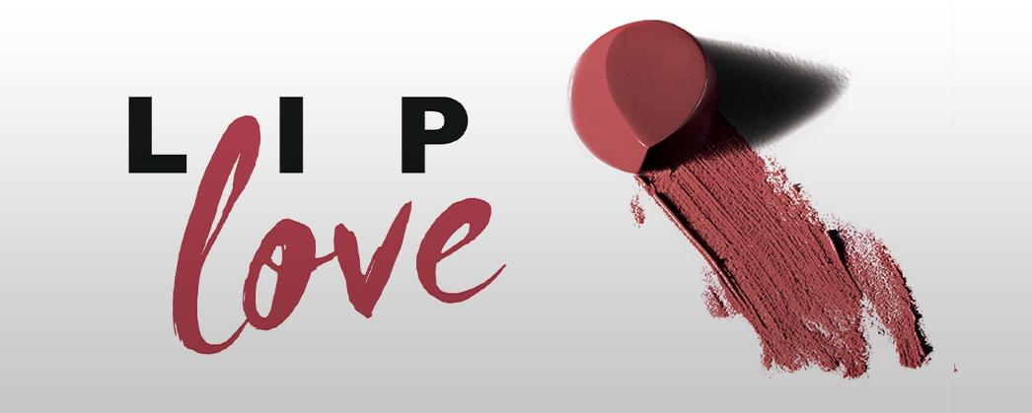

Červené, oranžové a hnědavé odstíny sluší nejen spadanému listí, ale také rtům. Přesvědčí vás o tom nová kolekce ALCINA LIP love, která září právě v těchto tónech a proměňuje tak každý podzimní look v něco okouzlujícího. Vedle rtěnek a fluidů řada zahrnuje i pečující olej, aby rty byly i přes nepříznivé počasí vždy v kondici.
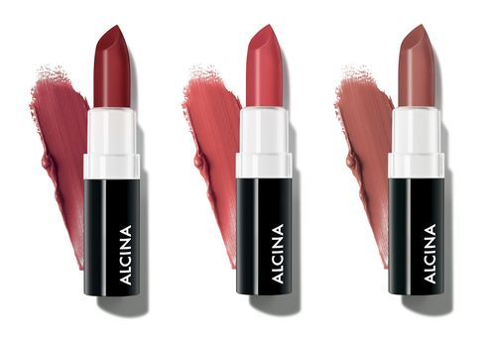
Soft Touch Lipstick
Působivé a neotřelé odstíny, jemná, krémová textura, která je na rtech velmi příjemná, a atraktivní saténový finiš – to je nová rtěnka Soft Touch Lipstick. Nabízí také vysoké krytí a intenzivní, plnou barvu již v první vrstvě.
K dostání ve třech odstínech:
- tuscan red
- warm coral
- teddy nude
Profi tip: Pro extra porci lesku vklepejte do rtů Lip Oil jako svrchní vrstvu.
MPC: 340 Kč / 12,00 €

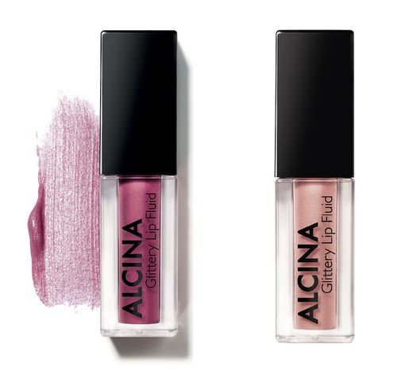
Glittery Lip Fluid
Dokonalou kombinaci matu a třpytu nabízí Glittery Lip Fluid. Má matnou texturu, ale po zaschnutí a následném promnutí rtů se aktivují třpytivé pigmenty a vytvoří se tak efektní zářivý finiš. Užívat si budete jeho dlouhou výdrž, střední až vysoké krytí a příjemný pocit při nošení.

K dostání ve dvou odstínech:
- rose
- berry

MPC: 300 Kč / 11,00 €
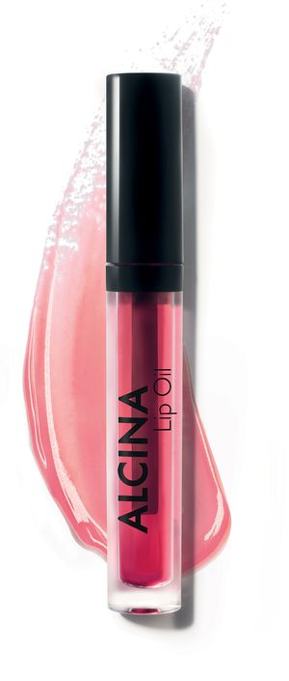
Lip Oil
Citlivá oblast rtů je v zimě namáhána nízkými teplotami a k dobré kondici jim nepomáhá ani nošení roušek. Potřebujeme proto produkt, který rychle a účinně nabídne popraskaným a suchým rtům péči. Tu zajistí kdykoliv během dne Lip Oil. Dodává rtům výživu a propůjčí jim lesk, který je opticky vyplní a vytvoří plnější dojem. Zároveň je zanechá krásně hebké, jemné a přirozené.

Tip: Toužíte-li po nádherně hebkých rtech, použijte olej před spaním a nechte jej působit.

MPC: 275 Kč / 10,00 €

K dostání v salonech spolupracujících se značkou ALCINA od listopadu 2020.

